**Лабораторная работа №3.**

**Коммутаторы. Работа с VLAN.**

**Студент Кущ Артем, БПМ-18-1.**

Оглавление

**Теоретическая часть** 4

Команды работы с VLAN порт 4

Команды для настройки SSH 4

**Практическая часть** 5

Создание сети 5

Удаленный доступ 6

Telnet 6

SSH 7

**Вывод:** 7

# **Теоретическая часть**

## Команды работы с VLAN порт

vlan <номер vlan> - создание vlan

no vlan <номер vlan> - удаление vlan

interface <имя интерфейса> – обращение (вход в режим конфигурации) к указанному интерфейсу (порту)

switchport mode access – установить для текущего порта режим доступа

switchport mode trunk – установить для текущего порта транковый режим

switchport trunk allowed vlan <номера vlan> – установить для текущего транкового порта поддержку передачи кадров перечисленных vlan

no switchport access vlan <номер vlan> – запретить доступ указанному vlan

switchport trunk native vlan <номер vlan> – установить для текущего транкового порта native vlan.

switchport access vlan <номер vlan> – включить текущий порт в указанную vlan

show interfaces <имя интерфейса> status – просмотр статуса интерфейса

show interfaces <имя интерфейса> switchport – просмотр состояния интерфейса

show interfaces trunk – проверка состояния транковых каналов

show vlan brief – проверка состава vlan

## Команды для настройки SSH

show ip ssh – проверка поддержки ssh.

ip domain-name <имя домена> - присвоение имени IP-домену сети с помощью команды режима глобальной конфигурации.

crypto key generate rsa - включение сервера SSH и генерация пары ключей RSA; команда режима глобальной конфигурации.

crypto key zeroize rsa - удаление пары ключей RSA и отключение SSH-сервера.

username <имя_пользователя> secret <пароль пользователя> - создание локального пользователя и его пароля.

transport input ssh – включение SSH на каналах vty; определяется в режиме настройки vty линий.

login local - включение локальной аутентификаций на каналах vty.

ip ssh version 2 – включение 2 версии протокола ssh.

# **Практическая часть**

## Создание сети

1. Установил 6 коммутаторов. В консоли прописал скрипт для настройки (обязательно прописать все VLAN на каждом коммутаторе!!!):

*enable*

*configure terminal*

*vlan 10*

*name 10*

*vlan 20*

*name 20*

*vlan 30*

*name 30*

*interface f0/1*

*switchport mode access*

*switchport access vlan 10*

*interface f0/2*

*switchport mode access*

*switchport access vlan 20*

*interface f0/3*

*switchport mode access*

*switchport access vlan 30*

*interface f0/4*

*switchport mode trunk*

*interface f0/5*

*switchport mode trunk*

*end*

1. Проверил все порты с помощью команды ***show vlan:***

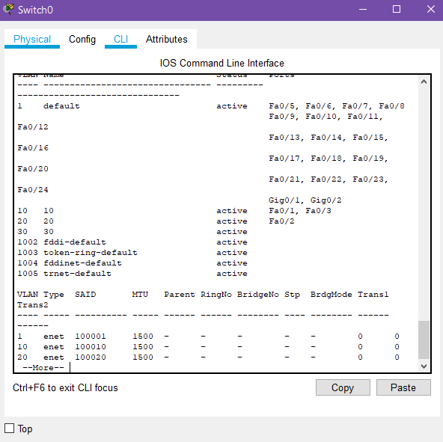

1. Прокинул cross-over кабель между портами 4-5 соседних коммутаторов.
2. Установил 12 PC по 2 на каждый коммутатор. Каждому PC назначил уникальный IP.

Пример:

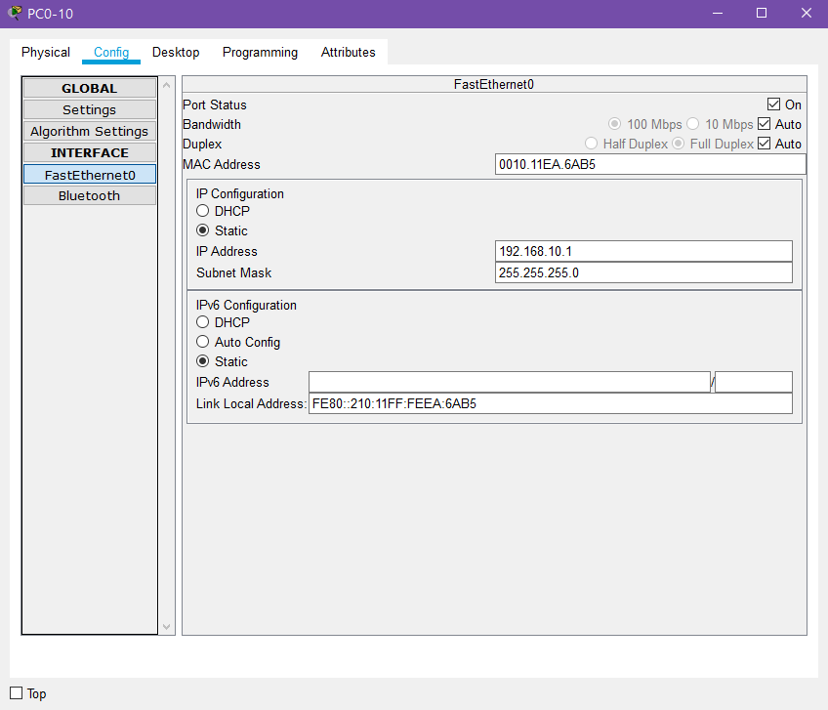 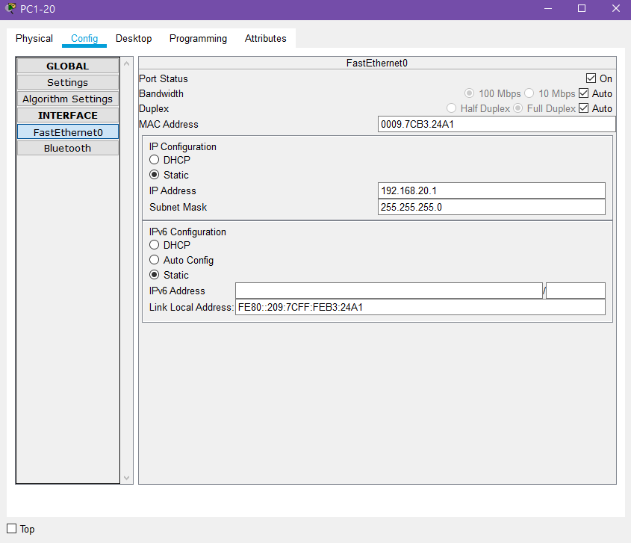

1. Прокинул Straigh-Through кабель между PC и коммутатороми.
2. Итог:

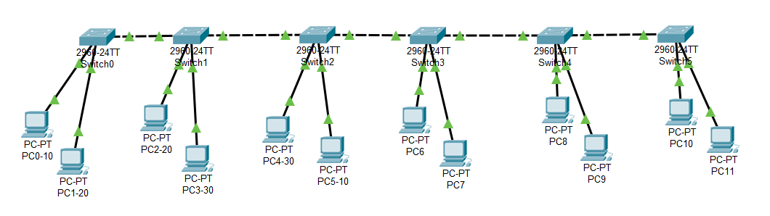

**Список IP:**

* VLAN 10:
  + 192.168.10.1-4
* VLAN 20:
  + 192.168.20.1-4
* VLAN 30:
  + 192.168.30.1-4

P.S. Все соединения были проверены через команду ***ping <IP>***и ***tracert <IP>***.

## Удаленный доступ

### Telnet

enable

configure terminal

interface vlan 10

ip address 192.168.10.100 255.255.255.0

interface vlan 20

ip address 192.168.20.100 255.255.255.0

interface vlan 30

ip address 192.168.30.100 255.255.255.0

no shutdown

exit

line vty 0 4

password 123

end

1. Выбрал предпочтительный коммутатор. Задал ему IP адрес и настроил пароль доступа. Скрипт:
2. Запросил доступ с другого конца сети. Успешно:

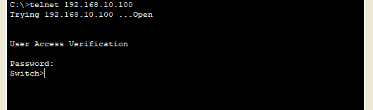

### SSH

hostname Switch0

ip domain name Switch0.connect

username admin password 123

ip ssh version 2

crypto key generate rsa

yes

line vty 0 4

transport input ssh

login local

1. Выполним скрипт на том же коммутаторе. Скрипт:
2. Запросил доступ с другого конца сети. Успешно:

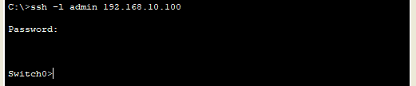

# **Вывод:**

1. Собрал сеть из коммутаторов и PC с тремя разными VLAN.
2. Настроил IP адрес на коммутаторе.
3. Удалось получить доступ из любой точки сети по ***telnet*** и ***ssh***.